**Муниципальное общеобразовательное учреждение средняя общеобразовательная школа №1 им. Н.Н. Бурденко г. Каменки**

**Конспект**

**мероприятия по внеурочной деятельности (проекта)**

***«В объятьях дивной Каменки»***

**(пешая экскурсия по исторической части города)**

**Разработала и провела: учитель истории и обществознания**

**МОУ СОШ №1 им. Н.Н. Бурденко**

**Майорова Е.А.**

**Описание проекта туристско-краеведческого маршрута**

**Наименование проекта** «В объятьях дивной Каменки» ( пешая экскурсия по исторической части города)

**Информация об организаторах и авторах проекта:** Авторами проекта являются учащиеся 8-10 кл. МОУ СОШ №1 им. Н.Н. Бурденко г. Каменки, которые уже несколько лет изучают историю малой родины на занятиях патриотического клуба «Поиск»

**География проекта:** Проект реализуется в старой части города Каменки в районе улиц: Набережной, Советской, Маловского, Первомайской.

**Цель проекта:**

- способствовать формированию чувства ответственности за сохранение истории края, гордости за своё Отечество, т.е. чувства сопричастности к прошлому и настоящему малой Родины через разработку туристско-экскурсионного маршрута.

**Задачи проекта:**

- углубление знаний о природных, культурных и исторических памятниках Пензенского края через изучение истории Каменки;

- пропаганда здорового образа жизни (экскурсия пешая);

- формирование экологической культуры школьников;

- формирование мотивации к сохранению наследия прошлого;

- обеспечение мотивационных условий для занятия детским туризмом;

- привлечение родительской общественности к созданию проекта;

- привлечение внимания и развитие интереса к посещению Каменского района.

**Идея проекта:** создание целостного образа Каменки как частички России, неразрывно связанной с ее историей.

**Проблема проекта:** сохранение наследия прошлого как элемент интеллектуальной и экологической культуры личности, формируемой посредством изучения краеведения.

**Целевая аудитория:** учащиеся среднего школьного возраста (5-8 кл.)

**Краткая аннотация проекта:** Маршрут представляет собой последовательный рассказ о памятниках историко - культурного наследия на территории г. Каменки: храме Дмитрия Солунского, Каменском краеведческом музее, графской усадьбе, площади Победы. В границах маршрута находятся места, связанные с именами известных политических и военных деятелей, деятелей науки, прославивших наш край. среди этих имен комендант Зимнего Дворца Воейков В.Н., депутат I Государственной Думы России Врагов В.Ф., нейрохирург с мировым именем Бурденко Н.Н., Герой Советского Союза Парщин В.С., митрополит Пензенский и Нижнеломовский Серафим. Маршрут позволяет объединить достопримечательности в рамках одной экскурсии.

Особенностью проекта является то, что экскурсия представляет собой результат комплексного изучения истории, культуры и природы края музейно-краеведческими средствами(на основе воспоминаний каменских старожил и переписки учащихся школы с ее выпускниками 20-40 –ых годов прошлого века, хранящимися в архиве школы), что даёт возможность обучающимся выявлять темы и проблемы, требующие краеведческого исследования.

**Описание основных этапов реализации проекта:**

а) *подготовительный* - изучение местности для организации туристского маршрута, выявление экскурсионных объектов, разработка и подготовка текста экскурсии.

Для выявления наиболее важных исторических объектов, подлежащих охране, был проведен опрос жителей старой части города.

б) *основной* - реализация проекта: экскурсия по исторической части г. Каменки и экологический десант на территории графской усадьбы.

в) *заключительный* - подведение итогов проекта с его участниками и анализ реализации проекта с данной группой участников его организаторами для внесения корректировок в проект, осуществление и предоставление отчётности.

**Результаты проекта:**

- предоставление детям возможности реализации творческих способностей, роста социальной активности;

- получение учащимися-разработчиками навыков грамотной речи, формирование у них умения вести диалог;

- формирование активной гражданской позиции школьников;

- популяризация истории края среди молодежи, в т. ч. и в СМИ (социальные сети);

- привлечение внимания общественности к проблеме «исчезновения истории».

*Описание отдельных мероприятий по материалам проекта*:

- ***видеоэкскурс «В объятьях дивной Каменки».*** Ролик создан учащимися 10 класса - разработчиками проекта; (материал прилагается)

- ***фотоотчет об экскурсии*** от участников экскурсии – учащихся 7-ых классов. Информация размещена в социальной сети «ВКонтакте» в группе «Поиск» (htps://vk.com/club 187703221);

- ***фотовыставка «К истокам родного города»*** и лекция на ее основе в школьном музее для учащихся 5-6 классов. Занятие провели ученики 7 «а» класса. Отчет о мероприятии размещен на сайте МОУ СОШ №1(<http://sch-1.ucoz.ru/> );

- ***творческий конкурс «Историей пропитан каждый шаг».***

В конкурсе стихов приняли участие родители и учащиеся. Фрагменты стихотворений победителей - ученицы 10 кл. Дорониной К. и мамы ученика этого же класса Ярославцевой Г.М. были использованы в тексте экскурсии. (приложение 1)

**Перспективность проекта:** Планируется проводить экскурсию в форме квеста.В будущем предполагается разработка экскурсии в школьном музее МОУ СОШ №1 с углублением материала об истории Каменки через изучение биографии известных людей, связанных со школой.

**Рекомендации по безопасности прохождения маршрута**

Данный маршрут не предъявляет требований к здоровью обучающихся в объеме выше требований, необходимых для допуска обучающихся к занятиям физической культурой в основной группе и не требует особых навыков по безопасному поведению.

К экскурсии допускаются учащиеся, прошедшие инструктаж по безопасному проведению мероприятия. На учащихся должны быть надеты удобная одежда и обувь, не стесняющие движений и соответствующие сезону и погоде.

Соблюдение правил безопасности – первое и главное требование к каждому участнику экскурсии. Каждый участник *обязан*выполнять следующие правила безопасности:

1. Точно исполнять все распоряжения руководителя.
2. О всякой замеченной опасности немедленно сообщать руководителю.

3.Строго соблюдать правила уличного движения:

* при движении вдоль дороги из строя не выхо­дить;
* движение проводить по левой обочине, на­встречу движущемуся транспорту;
* переходить дорогу только на зеленый сигнал све­тофора, при отсутствии светофора по команде ру­ководителя переходить дорогу, не мешая при этом движению членов группы;

1. О малейших признаках утомления и т.д. немедленно сообщать руководителю.

**Финансирование проекта**

Финансирование за счет участников.

Стоимость маршрута: *Расчет стоимости маршрута произведен на группу школьников численностью 10 человек* ***без питания****. При увеличении числа школьников в группе (до 15 человек), стоимость абонемента останется фиксированной.*

|  |  |  |  |
| --- | --- | --- | --- |
| **№ п/п** | **Наименование** | **Стоимость** | **Стоимость**  **1 билета** |
| 1 | Экскурсия по исторической части г. Каменки:  - экскурсия – 250 руб. (с группы). | 250 руб. | 25 руб. |
| **Итого:** | | 250 руб. | 25 руб. |

**Техническая информация:**

**Общая протяженность маршрута**: 6500 м

**Общее время**: 120 мин.

**Маршрутные точки:**

1. **Набережная реки Атмис** (остановка 5 мин.)

*Время перехода к объекту 2 – 4 мин.*

1. **Сквер предпринимателей** (остановка 7 мин.)

*Время перехода к объекту 3 – 5 мин.*

1. **Храм Дмитрия Солунского** (остановка 5 мин.)

*Время перехода к объекту 4 – 2 мин.*

1. **МОУ СОШ №1 им. Н.Н. Бурденко** и **Каменский краеведческий музей**(остановка 9 мин.)

*Время перехода к объекту 5 – 12 мин.*

1. **Кирпичный завод** (остановка 3 мин.)

*Время перехода к объекту 6 – 27 мин.*

1. **Усадьба Воейкова В.Н.** (остановка 10 мин.)

*Время перехода к объекту 7 – 24 мин.*

1. **Площадь Победы** (остановка 7 мин.)

**Средства передвижения**: пешая экскурсия.

**Изображение туристско-экскурсионного маршрута на карте:**

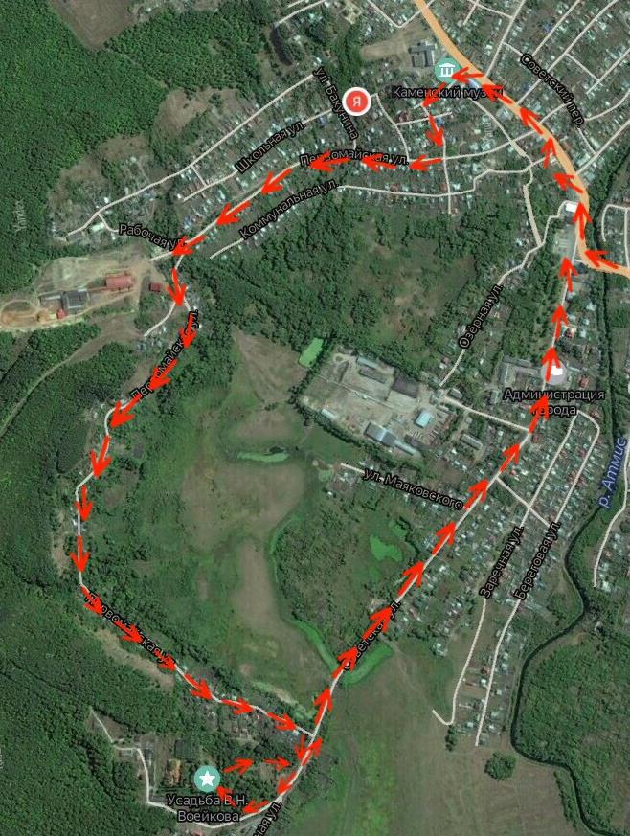

**Краеведческая информация по маршруту следования.**

**(текст маршрута с иллюстрациями)**

**1 экскурсовод**

Каменка на карте

Даже не видна

Почему же значима

Для меня она?

А ведь действительно, Каменка-это уголок России, который трудно отыскать на карте. Но именно из истории таких городков и складывается история всей нашей страны. Недаром говорят: «Россия произрастает провинцией».

Перед вами предмет-загадка - герб города Каменки. Как вы думаете, о чем пойдет речь на сегодняшней экскурсии? (*участники предлагают свои версии*)

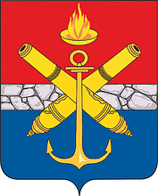

Сегодня мы подготовили для вас увлекательный экскурс в историю этого населенного пункта, важнейшие события которой и отражены в гербе. Вы пройдетесь по исторической части города Каменки и узнаете о людях, прославлявших свою малую Родину не только в России, но и мире.

История нашего города начинается в далеком XVIII столетии. В 1701 году по указанию Петра I его стольникам была пожалована земля в Диком поле (название нашего края тогда). Так здесь появились Головины, Нарышкины, Владикины, Кикины.

Первый владелец Каменки Иван Яковлев сын Якушкин продал эти земли генерал-майору Ивану Михайловичу Головину - общему предку Александра Сергеевича Пушкина и Льва Николаевича Толстого, адмиралу – один из создателей русского флота. Вот вам и якорь на гербе.

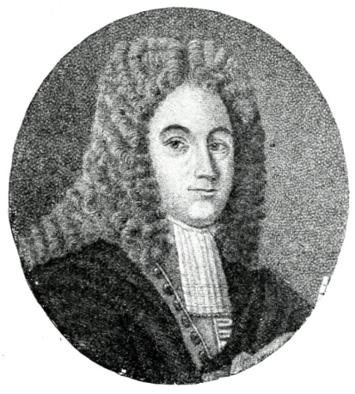

Уже в 1710 году, проезжая из Пензы в Тамбов, на берегу реки Атмис, возникло поселение со странным мордовским названием «Каменка». В ней насчитывается 16 деловых людей и 25 крестьян (это только мужское население). К 1727 году сельцо насчитывает 52 двора.

Позтому экскурсия начинается здесь, на берегу Атмиса. Первых поселенцев привлекали черноземные поля, река, богатая рыбой и много дикого камня, ставшего материалом для строительства домов. Отсюда и пошло название «Каменка», отсюда и каменный пояс на гербе.

Стоявшая вдалеке от дороги, вначале Каменка не играла какого-либо торгового и хозяйственного значения. Но в XIX веке через Каменку проложили торговый путь на Нижний Ломов (современная улица Советская). На реке вырастали плотины и мельницы, тут же селились и новые жители. Так возникла улица Набережная, на которой вначале XX века было четыре мельницы и три церкви.

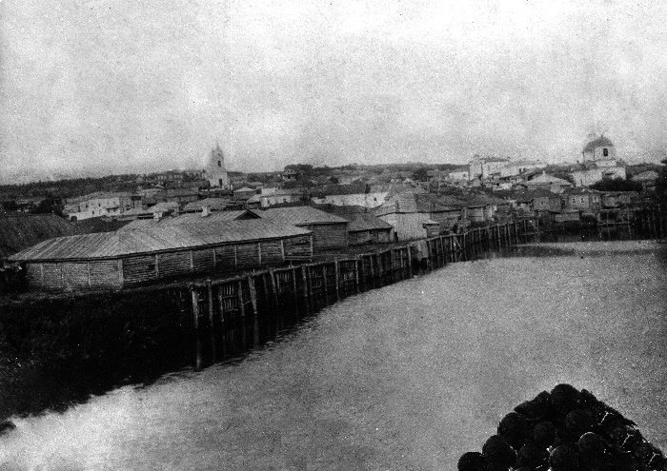

**Фото начала XX в.**

**2 экскурсовод**

А рядом вдоль тракта строили свои дома и лавки кустари-ремесленники и купцы. Сейчас мы находимся там, где когда-то располагалась Базарная площадь.

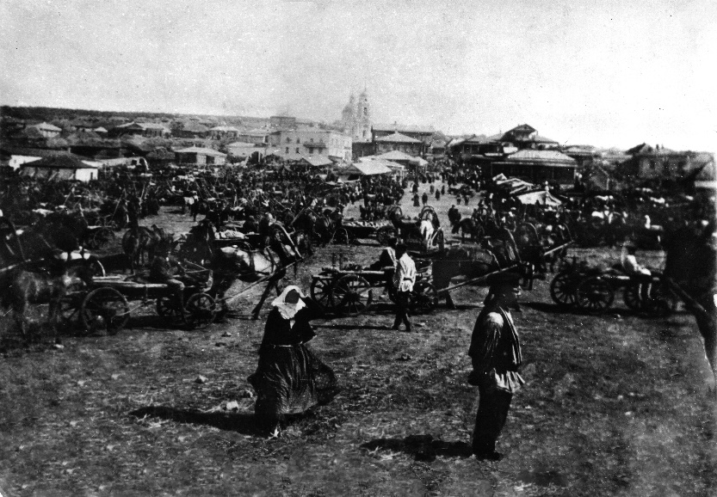 **Фото начала XX в.**

«Базар он и есть базар: порядок и организацию систем, как в пространстве, так и во времени, определить, а тем более выразить словами, затруднительно. Тем более,что Каменское базарное пространство простиралось от церкви до банка, от шоссе до начала Курмыша» - пишет в своих воспоминаниях наш земляк Андреев Сергей Михайлович (1902 года рождения).

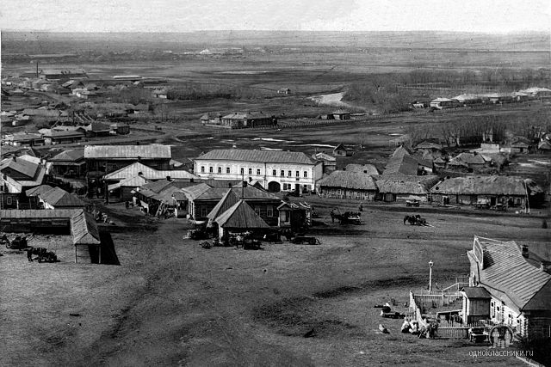**Фото начала XX в.**

На фоне крестьянских построек выделялся дом купца Булычева. Судьба этого здания очень интересна. По воспоминаниям старожилы Каменки А.П. Захарова (1908 года рождения): «Этот дом назывался дворянским. Его владелец купец Булычев имел множество предприятий по всей России, но в нем он не жил. Там была обустроена гостиница». Кстати говоря, местные жители пожилого возраста до сих пор называют его гостиницей. Эти сведения расходятся с данными другого старожилы С.М. Андреева: «До революции в доме Булычева в половине, обращенной в сторону базара, был трактир, а в другой части дома жила семья Булычевых».

Точными сведениями о том кто из них прав мы не располагаем. Но дальнейшая судьба этого здания не вызывает сомнения. В 1917-1918 годах там был госпиталь, который занимал часть дома. В годы гражданской войны там размещался штаб Красной Армии. А в советские времена он был известен под названием «Столовая №3». Жаль, что теряется историческое наследие.

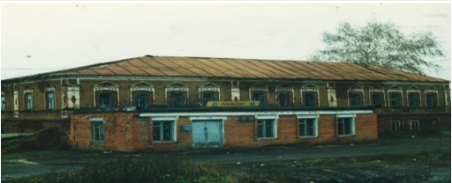**Фото 2005 г.**

Такой же участи могут подвергнуться и другие купеческие дома, например, лавка

Катышова, где торговали мануфактурой.

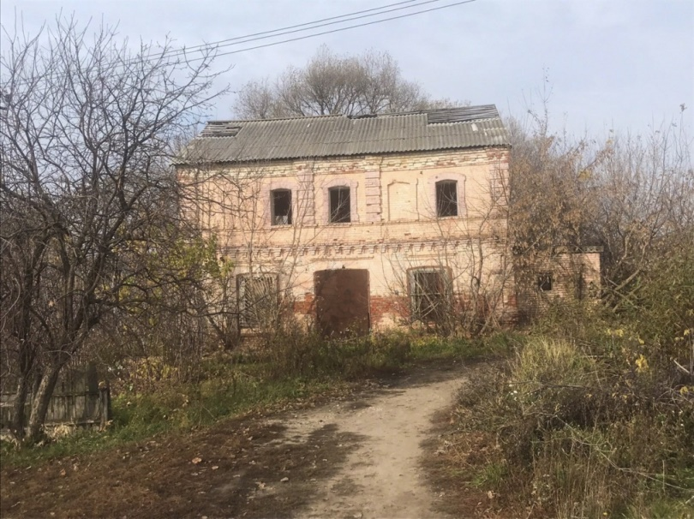.

**Фото 2019 г.**

Зато прекрасно сохранился купеческий дом у шоссе, который несомненно является прекрасным образцом архитектуры того периода. Речь идет о здании бывшей милиции, а позже городского отдела образования.

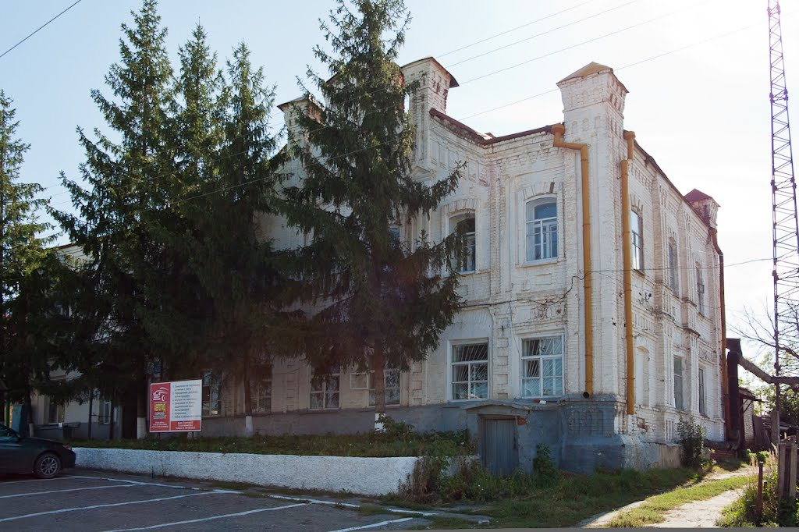**Фото 2019 г.**

Захаров упоминает, что у этой лавки было несколько хозяев, но не указывает их. И как бы в подтверждение этих слов мы читаем у Андреева: «Самый большой продовольственный магазин принадлежал Лопалиным. Располагался он на шоссе, потом там разместилась милиция». Он же в другом письме утверждает, что в этом здании был магазин Лобановых. Есть еще и версия о том, что там была скобяная лавка Фирюлиных. Как бы то ни было, это здание относится к историческому наследию Каменки.

В историю России вписано имя каменского купца Василия Федоровича Врагова. Его в 1906 году каменские жители выбрали своим представителем в I Государственную Думу.

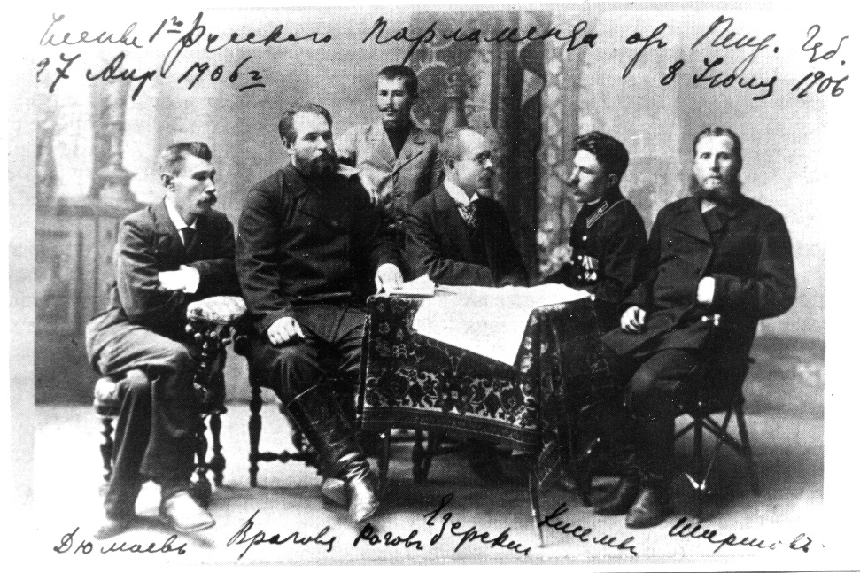

**3 экскурсовод**

«Налево пойдешь – в Курмыш попадешь» - так называлась еще одна из старейших улиц, которая начиналась от базарной площади (ныне Первомайская). Кстати, «курмыш» в переводе с тюркского означает котлован с валунами. На этой улице находилось Волостное управление, рядом с которым в 1913 году был открыт памятник Александру II. Этот памятник был стандартным памятником, какие были в то время поставленные в волостных селах. Постамент в виде ступенчатой пирамиды высотой около аршина и на нем фигура в полный рост высотой несколько больше обычного роста человека. На его открытии присутствовали граф Воейков и пензенский губернатор. Этот факт не вызывает споров. Но вот где его установили?

Местонахождение этого памятника нам доподлинно определить не удается, так как отсутствует фотографический материал. Если сопоставить сведения Андреева С.М. и воспоминания Захарова А.П., то можно предположить, что он находился где - то в начале улицы Первомайской. Ведь нам известно, что волостная управа была в доме, где позже располагалось ателье «Силуэт».

Сергей Михайлович в своем письме нашим ученикам также изобразил это схематически.

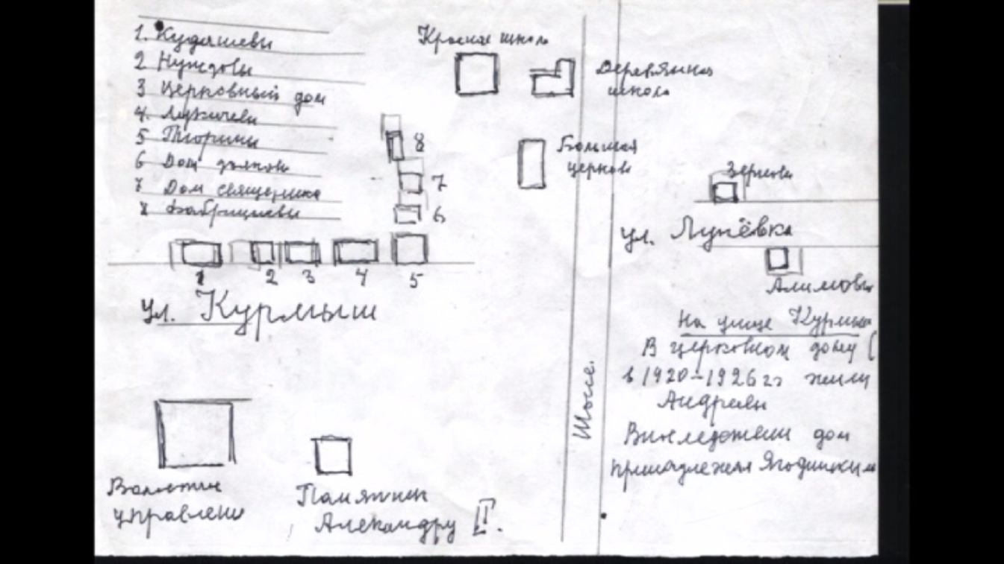

Но тогда получается, что этот памятник мог стоять в сквере возле шоссе. Точно можно сказать лишь одно, что памятник возвышался над базарной площадью. Вот такие сюрпризы нам преподносит прошлое. И мы решили, что история старой части города останется темой нашего исследования и в дальнейшем.

**4 экскурсовод**

Ну а мы продолжаем наш экскурс. Поднимаясь от базарной площади на Гору, так называли этот район в старину («Прямо пойдешь на гору взойдешь»), мы видим величественное здание, хорошо известное жителям города - это храм. Храм во имя святого великомученика Димитрия Солунского был заложен в 1727 году. Место для него выбрали особенное. Церковь стояла в центре села, на высоком месте, куда поднимался почтовый тракт из Тамбова в Пензу.

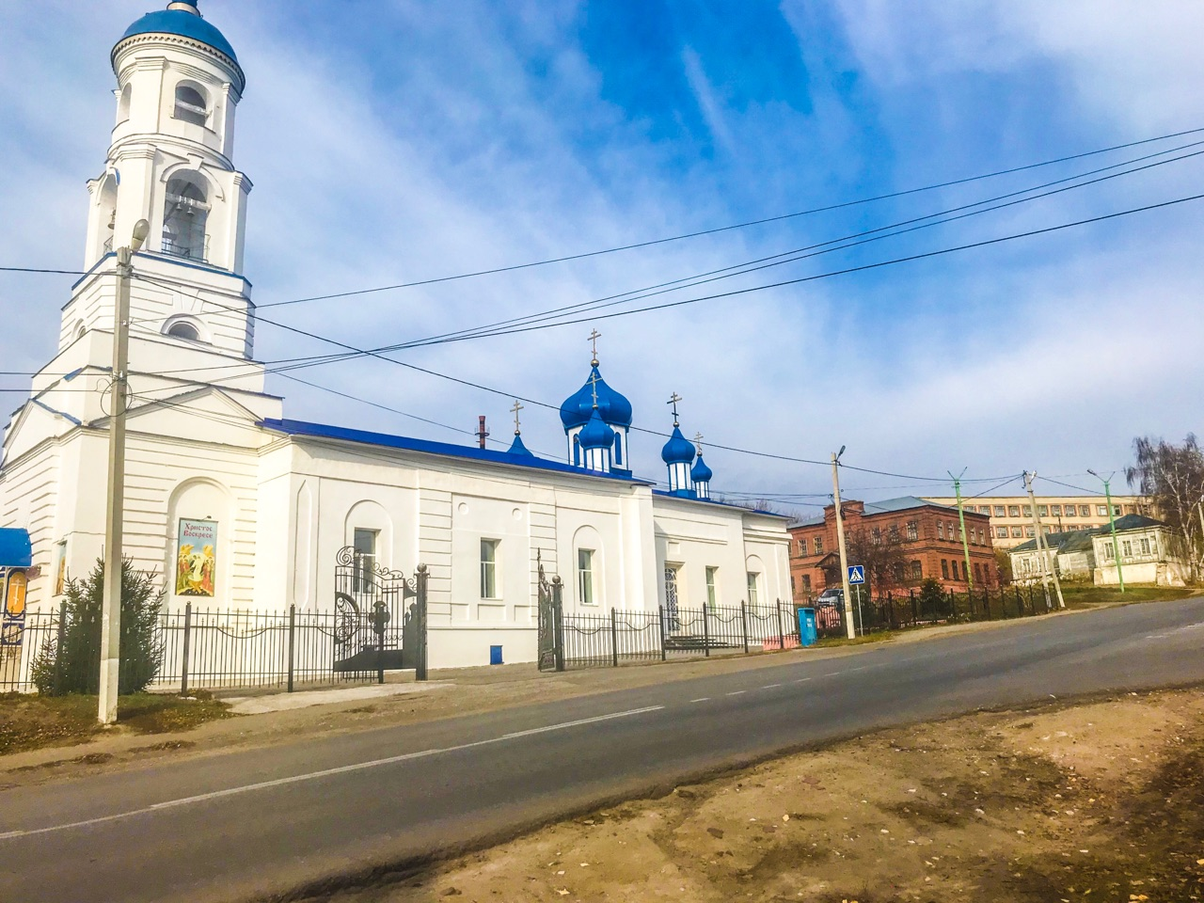 **Фото 2019 г.**

Идеей места пропитан каждый овраг,

обрыв и холм и прочие величины,

поскольку возвышенность – истинно Божий знак,

и церковь на ней стоит широко и чинно.

Появление храма изменило судьбу Каменки, она стала называться село Дмитриевское. Первое строение было деревянным. Каменный же храм был освещен в 1826 году. Вскоре (1838 г.) при церкви в селе Каменка была открыта церковно- приходская школа. Священнослужители храма не только помогали страждущим, они сделали немало для просвещения каменцев и их воспитания. И мы считаем, что они являются олицетворением лазурного цвета в гербе, который символизирует возвышенные устремления, честь, преданность, добродетель.

К сожалению, наша церковь не избежала судьбы многих храмов России. В 30-е годы прошлого века ее закрыли, колокольня и купол были демонтированы, а здание было передано под клуб. Наши бабушки еще помнят как ходили сюда на ёлки, а потом и на танцы. Но в начале1990-х здание передали вновь пензенской епархии. В 1992–1995 гг. здесь в период восстановления храма нес послушание алтарника и псаломщика-чтеца нынешний Митрополит [Пензенский и Нижнеломовский](https://ru.wikipedia.org/wiki/%D0%9F%D0%B5%D0%BD%D0%B7%D0%B5%D0%BD%D1%81%D0%BA%D0%B0%D1%8F_%D0%B8_%D0%9D%D0%B8%D0%B6%D0%BD%D0%B5%D0%BB%D0%BE%D0%BC%D0%BE%D0%B2%D1%81%D0%BA%D0%B0%D1%8F_%D0%B5%D0%BF%D0%B0%D1%80%D1%85%D0%B8%D1%8F) Серафим.

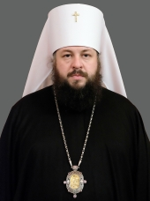

В 1994 году Сергей Домнин (это имя митрополита в миру) окончил среднюю школу №1, возле которой мы сейчас находимся. Наша школа носит имя еще одного выпускника, снискавшего мировую славу – Бурденко Николая Ниловича.

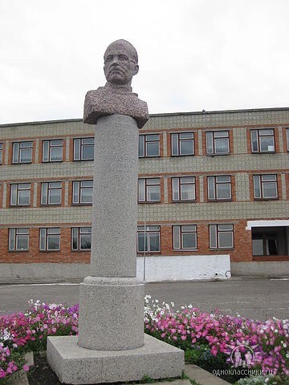 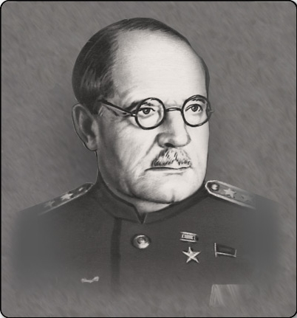

Николай Нилович начал обучение в Каменском начальном училище в 5 лет, Тогда, конечно, никто и не представлял, что перед ними светила медицины – нейрохирург, почетный член Лондонского Королевского общества хирургов и Парижской академии хирургов, создатель и первый президент Академии медицинских наук СССР.

История школы №1 насчитывает более 150-ти лет. Она тесно связана с историей города. И мы переходим к следующему объекту. В одном из бывших школьных зданий ныне располагается Каменский краеведческий музей, а в годы войны с фашистами здесь располагался каменский госпиталь № 3289, в котором ухаживали за ранеными и помогали медперсоналу ученики, о чем гласит надпись на мемориальной табличке.

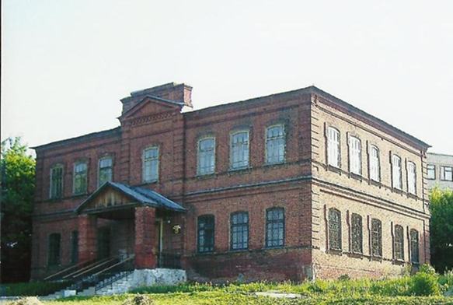 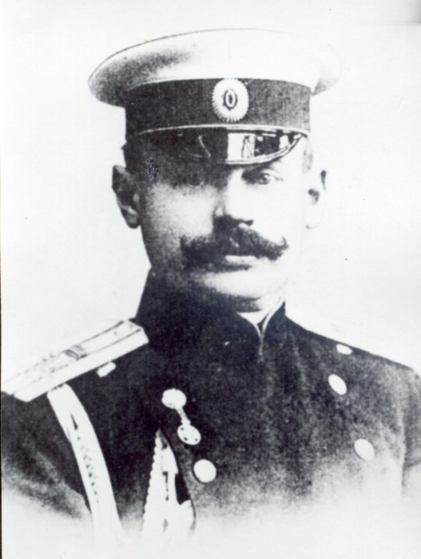

Это здание было построено на деньги волостной управы, есть версия также, что свой финансовый вклад сделал и «последний хозяин Каменки» граф Владимир Николаевич Воейков, ведь он был членом попечительского совета школы.

Владимир Николаевич – генерал от инфантерии, комендант Зимнего дворца, Почетный Председатель Олимпийского комитета России. Скрещенные пушки и олимпийскаячаща на каменском гербе – дань памяти и признание заслуг Воейкова. Его семья оставила заметный след в истории Каменки.

Отец его, Николай Васильевич, построил у нас железную дорогу (1874 г.), станция до 1918 года называлась Воейково. Значение этого события для развития края трудно переоценить, ведь это способствовало его промышленному развитию.

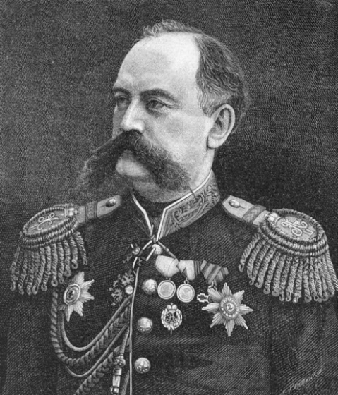

Его сын преуспел в этом направлении еще больше. С именем Владимира Николаевича связано строительство двух заводов, продукция одного из которых известна до сих пор не только в нашей стране – речь идет о заводе «Кувака». Попасть туда можно по третьей из самых первых улиц – Луневке (ныне Октябрьской). «Направо пойдешь – в Куваку дойдешь» - заканчивалась старая каменская пословица. Но наш путь лежит к усадьбе графа, расположенной в старой части города. Одна из легенд повествует о подземном ходе, проходившем от церкви к дворцу Воейкова. Если он и существовал, то наверняка проходил под уже известным вам Курмышом. По этому пути мы и последуем.

**5 экскурсовод**

Перед вами кирпичный завод, открытый Воейковым в 1913 году. Из собственного кирпича граф построил казармы каменского гарнизона, основание которого в 1906 году тоже связывают с его именем (они сохранились до сей поры на территории бывшей воинской части).

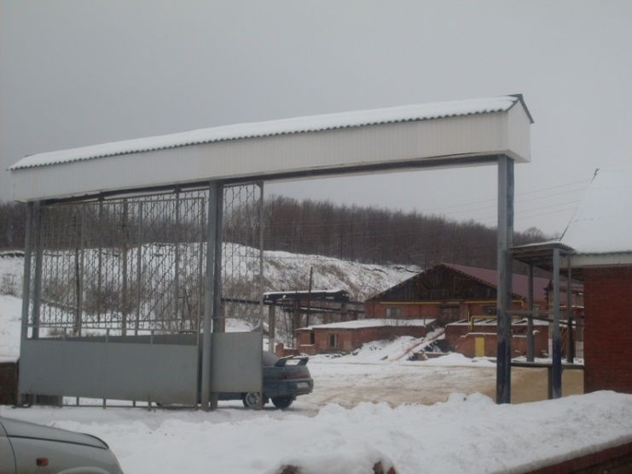

Завод стал центром формирования первого рабочего района в Каменке.

Проходя по улице Первомайской мы видим вышку каменского телецентра, который вошел в историю страны тем, что был в СССР первым телецентром, открытым в районном центре.

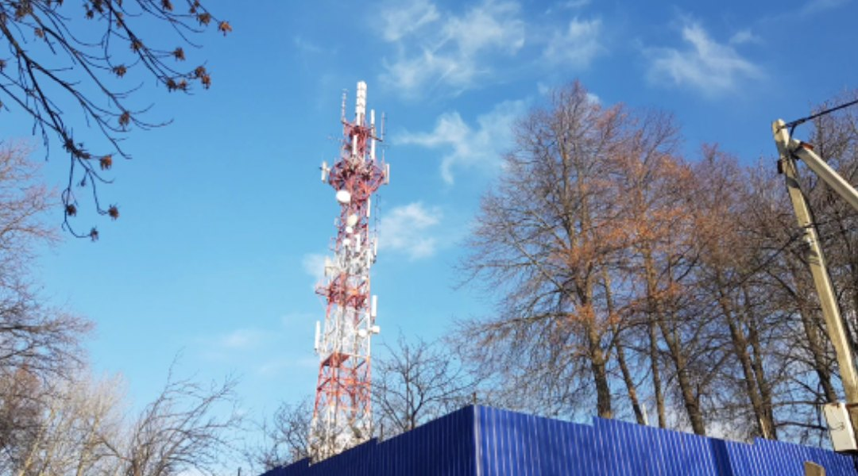

А теперь мы возле Воейковской усадьбы. Усадьба являлась выдающимся памятником российской архитектуры начала прошлого века. Если смотреть сверху, очертания построек усадьбы напоминают инициалы самого графа - ВНВ.

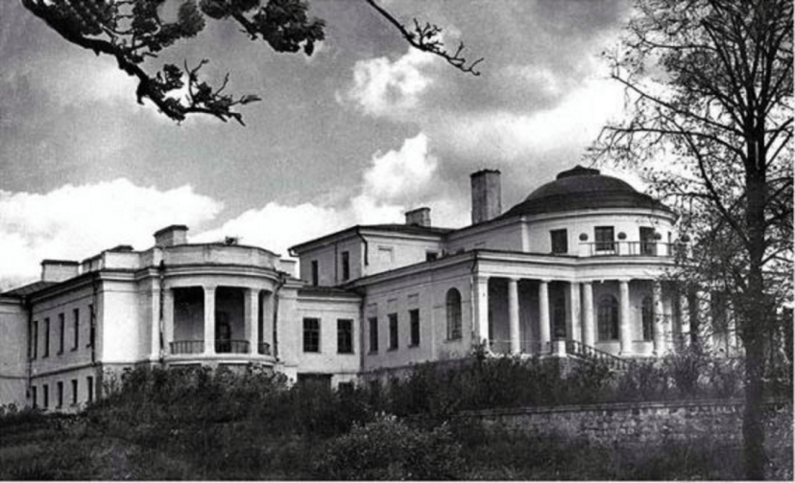 **Фото 1974 г.**

Здание строилось для царской особы – наследника престола, сына последнего императора России царевича Алексея, крестным отцом его был граф. Специально для него здесь развели особую породу кошек с примесью куницы, которые не выпускали когти. Кот и кошка были отправлены ко Дворцу и так полюбились царевичу, что тот выходил с ними к высочайшим обедам. Летний дворец должен был стать местом отдыха и лечения больного гемофилией Алексея. Но этим планам не суждено было сбыться: после революции Воейков бежал за границу, царская семья расстреляна, а дворец отошел к государству.

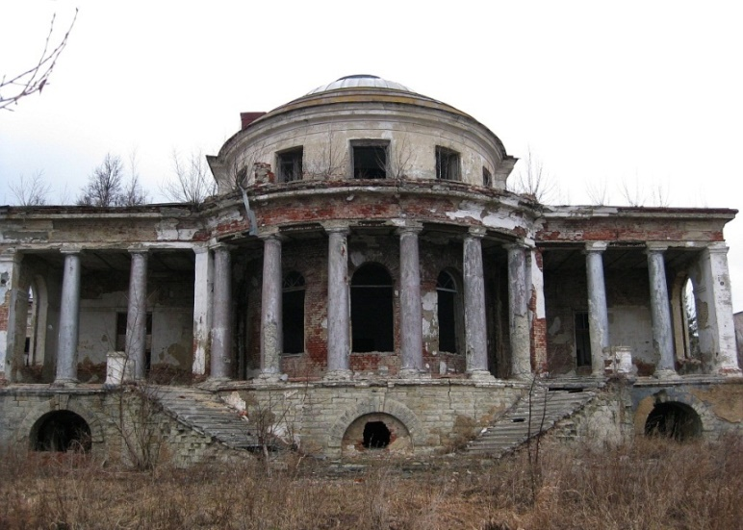 **Фото 2019 г.**

Конечно, сейчас барский дом не производит подобного впечатления. Очень грустно, что прошлое исчезает.

**6 экскурсовод**

Завершается наша экскурсия практически там, где и начиналась.

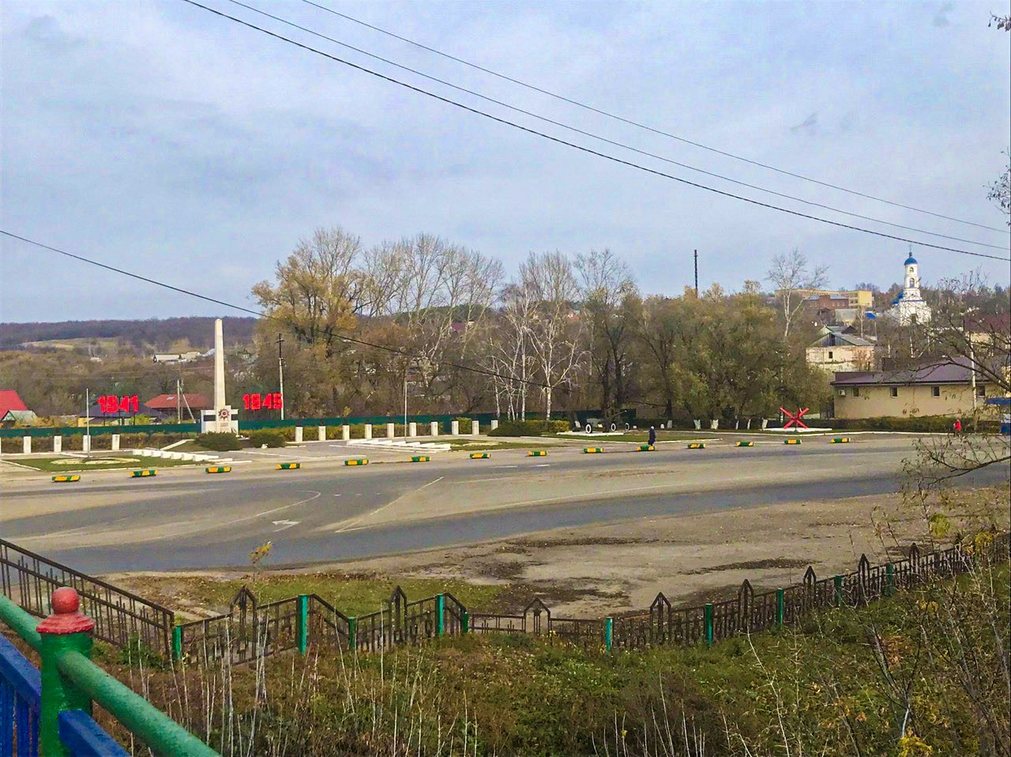 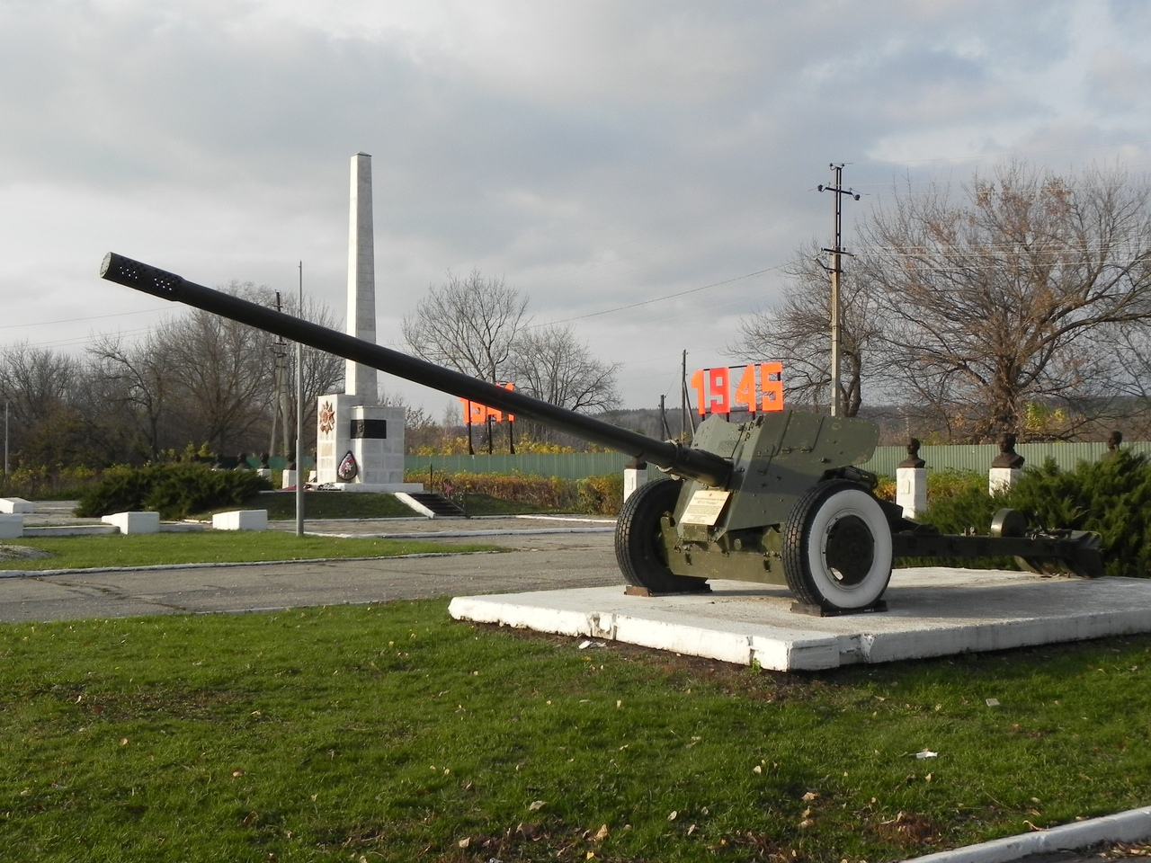

Историчаская часть города на сегодняшний день конечно же не является центром города. Но вот уже без иалого в течении сорока пяти лет раз в год 9 мая каменцы собираются здесь, на Площади Победы. Этот мемориал был открыт в 1975 году как дань героизму и мужеству земляков, участвовавших в Великой Отечественной войне. Ратные подвиги жителей города символизирует красное поле нашего герба.

Шестнадцать каменцев получили звание Герой Советского Союза, а двое стали полными кавалерами Ордена Славы, им установленыбюсты на площади. Мы – учащиеся первой школы гордимся тем, что среди этих героев и наш ученик Паршин Виктор Степанович.

Вот и подошла к концу наша встреча.Прохаживаясь по исторической части Каменки, мы встретили напоминания из разных эпох: крестьянские избы, дворянскую усадьбу начала XX века, завод со столетней историей, городские постройки советской эпохи, культовые сооружения. Надеемся, вы убедились, что Каменка -уникальный уголок России. Природа его неповторима, жизнь и занятия жителей - многогранны, а история - величественна.

Городок наш над речкою

За день весь обойдешь

Но уютнее Каменки

Вряд ли скоро найдешь.

Воздух Каменки лечит,

Полноводен Атмис.

Если хочешь проверить,

Приезжай, убедись.

И в заключении я еще раз хотела бы подчеркнуть важность рачительного отношения не только к мемориальным памятникам, но и ко всему историческому наследию. Сохранение того, что создали наши предки имеет огромное историко- культурное и воспитательное значение, ведь именно это и есть связь времен. Берегите свою историю, порой ею пропитан каждый наш шаг.

Приложение 1.

**История вокруг нас (посвящение Каменке).**

Моя Каменка-город отнюдь не большой.

Он не блещет высотками славными

Ты не сыщешь в нем злости,

Наш добрый народ будет рад всем прохожим до беспамятства.

И стоит она тихо на речке Атмис,

Поражая всех храбростью давнею.

Чистый воздух, леса, живописнейший вид –

Все прекрасно в краю моем маленьком!

А усадьба, что спрятана в соснах больших?

Только взглянь – удивишься величию.

Знаменитый Воейков ее тут воздвиг

На лечебной воде для царевича.

Наша площадь – бессмертная память войны,

Сохранившая тысячи личностей.

Каждый год мы приходим погибших почтить,

Возлагая венок в знак отличия.

Да, фамилий великих ну просто не счесть!

Паршин, Юдин, Маловский, Бурденко.

В честь последнего школа тут гордо стоит

Возле церкви Солунского Дмитрия.

Коль приедешь сюда – посетить не забудь

И музей краеведческий старенький,

Он расскажет о том, как возникла земля,

На которой живем все мы – каменцы.

Я люблю город свой несмотря ни на что

За историю емкую, славную.

Это родина- мать, след которой давно

Отпечатался в нашем сознании. *Доронина Ксения*